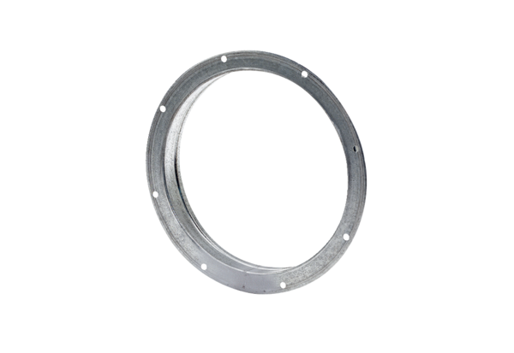Контрштуцер GS 45Комплект поставки: 1 штукАссортимент: C
Номер артикула: 0055.0173Изготовитель: MAICO

